MC系列电化学气体传感器

产品使用手册
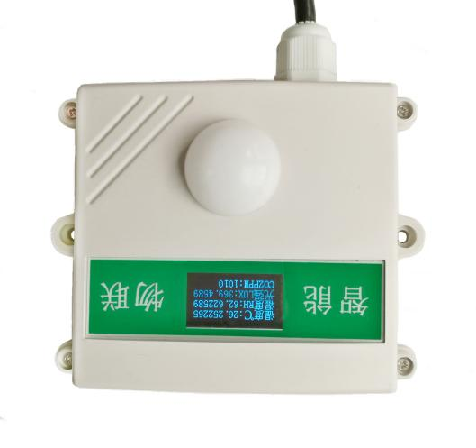
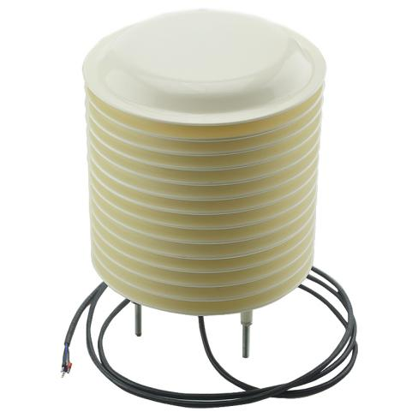

北京盟创伟业科技有限公司
本公司郑重承诺：凡是采购我公司传感器的用户，我公司提供免
费一对一的技术支持（接线方法、数据解析、维护保养等知识），直至用户掌握使用。

一、概述
MC系列电化学气体传感器可实时监测环境被测气体浓度，多种量程可选，信号稳定，精度高。可选多种外壳并可选配数码管或OLED屏幕显示。
电化学探头不适合长期暴露于高浓度或瞬时浓度较高的被测气体中。长期暴露于高浓度被测气体中或瞬时浓度超出量程范围2倍，可能会导致传感器性能下降、损坏。
不建议用不标准的方法试验传感器。如：直接将传感器放到浓氨水上、朝传感器喷香烟、打火机点燃后靠近传感器、朝传感器呼气、将传感器靠近酒精，等等。因为液体氨水或酒精挥发时区域浓度可以高达数万ppm，人呼气中的二氧化碳浓度也高达4万ppm，会损坏传感器。
- 产品资料
名称  项目 | MC-H2氢气传感器 | MC-NO2二氧化氮传感器 | MC-NH3氨气传感器 | MC-HF氟化氢传感器 | MC-HCl氯化氢传感器 | MC-H2S硫化氢传感器
检测气体 | 氢气（H2） | 二氧化氮（NO2） | 氨气（NH3） | 氟化氢（HF） | 氯化氢（HCl） | 硫化氢（H2S）
量程 | 0～1000ppm | 0～20ppm | 0～100ppm | 0～10ppm | 0～20ppm | 0～100ppm
最大测量限 | 2000ppm | 150ppm | 200ppm | 100ppm | 200ppm | 500ppm
灵敏度 | （0.010±0.005）µA/ppm | （0.78±0.42）µA/ppm | （50～100）nA/ppm | （0.4±0.15）µA/ppm | （0.8±0.4）µA/ppm | （0.8±0.15)µA/ppm
分辨率 | 2ppm | 0.1ppm | 0.5ppm | 0.1ppm | 0.1ppm | 0.1ppm
响应时间（T90） | ≤90S | ＜25S | ≤60S | ≤90S | ≤30S | ＜30S
重复性 | ＜2﹪输出值 | ＜2﹪输出值 | ＜10﹪输出值 | ＜2﹪输出值 | ＜2﹪输出值 | ＜2﹪输出值
稳定性（／月） | ＜2﹪ | ＜2﹪ | ＜10﹪ | ＜2﹪ | ＜2﹪ | ＜2﹪
输出线性度 | 线性 | 线性 | 线性 | 线性 | 线性 | 线性
零点漂移（-20℃～40℃） | ≤20ppm | 0.2ppm |  | ≤0.2ppm | ≤0.2ppm | ≤0.2ppm
温度范围 | -20℃～50℃ | -20℃～50℃ | -20℃～50℃ | -20℃～50℃ | -20℃～50℃ | -20℃～50℃
湿度范围 | 15﹪～90﹪RH 无凝结 | 15﹪～90﹪RH | 15﹪～90﹪RH 无凝结 | 15﹪～90﹪RH 无凝结 | 15﹪～90﹪RH 无凝结 | 15﹪～90﹪RH
- 技术参数

名称  项目 | MC-CO一氧化碳传感器 | MC-Cl2氯气传感器 | MC-O2-Ф20 氧气传感器 | MC-SO2二氧化硫传感器 | MC-O3臭氧传感器 | MC-CH4甲烷传感器
检测气体 | 一氧化碳（CO） | 氯气（Cl2） | 氧气（O2） | 二氧化硫（SO2） | 臭氧（O3） | 甲烷（CH4）
量程 | 0～1000ppm | 0～10ppm | 0～25%Vol | 0～20ppm | 0～20ppm | 0～10%vol
最大测量限 | 2000ppm | 100ppm | 30%Vol | 150ppm | 100ppm | 10%
灵敏度 | （0.070±0.015）µA/ppm | （0.6±0.15） | 0.10±0.05）mA (空气中) | （0.55±0.15）µA/ppm | （0.60±0.15）µA/ppm
分辨率 | 0.5ppm | 0.1ppm |  | 0.1ppm | 0.02ppm | 0.1% Vol
响应时间（T90） | ＜20S | ＜60S | ≤15S | ＜30S | ≤120S | T90＜30S
重复性 | ＜2﹪输出值 | ＜2﹪输出值 | ＜2﹪输出值 | ＜2﹪输出值 | ＜5﹪输出值
稳定性（／月） | 线性 | ＜2﹪ | ＜2﹪ | ＜2﹪ | ＜2﹪
输出线性度 | ＜5﹪ | 线性 |  | 线性 | 线性
零点漂移（-20℃～40℃） | 10ppm | ≤0.2ppm | ≤0.1%vol | ≤0.2ppm | ≤0.2ppm
温度范围 | -20℃～50℃ | -20℃～50℃ | -20℃～50℃ | -20℃～50℃ | -20℃～50℃ | -20℃～60℃
湿度范围 | 15﹪～90﹪RH | 15﹪～90﹪RH 无凝 | 0﹪～99﹪RH 无凝结 | 15﹪～90﹪RH | 15﹪～90﹪RH 无凝结 | 0～95﹪RH无凝结

2.传感器抗干扰特性
3.接线方式
MC系列电化学气体传感器可连接各种载有差分输入的数据采集器，数据采集卡，远程数据采集模块等设备。
具体接线方式如右图所示。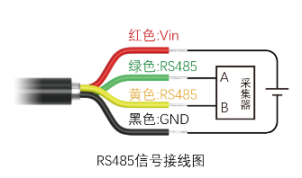

三、数据解析和指令说明
电化学RS485报文
修改地址
10功能码写地址指令：00 10 80 00 00 01 02 00（新地址）（校验位低）（校验位高）

查询传感器（地址为01）的NH3氨气数据。
地址 | 功能码 | 起始寄存器地址高 | 起始寄存器地址低 | 寄存器长度高 | 寄存器长度 | 校验位低 | 校验位高
01 | 03 | 03 | E8 | 00 | 01 | 04 | 7A
若传感器接收正确回复以下数据。
地址 | 功能码 | 数据长度 | 寄存器03E8数据高 | 寄存器03E8数据低 | 校验位低 | 校验位高
01 | 03 | 02 | 00 | 15 | 79 | 8B
NH3氨气
单位：ppm
以上数据表示：NH3氨气 00X15=21ppm（读出值为实际值）

查询传感器（地址为01）的CO一氧化碳数据。
地址 | 功能码 | 起始寄存器地址高 | 起始寄存器地址低 | 寄存器长度高 | 寄存器长度 | 校验位低 | 校验位高
01 | 03 | 03 | E9 | 00 | 01 | 55 | BA
若传感器接收正确回复以下数据。
地址 | 功能码 | 数据长度 | 寄存器03E9数据高 | 寄存器03E9数据低 | 校验位低 | 校验位高
01 | 03 | 02 | 00 | 15 | 79 | 8B
CO一氧化碳
单位：ppm
以上数据表示：CO一氧化碳数据 00X15=21ppm（读出值为实际值）

查询传感器（地址为01）的O2氧气数据。
地址 | 功能码 | 起始寄存器地址高 | 起始寄存器地址低 | 寄存器长度高 | 寄存器长度 | 校验位低 | 校验位高
01 | 03 | 03 | EA | 00 | 01 | A5 | BA
若传感器接收正确回复以下数据。
地址 | 功能码 | 数据长度 | 寄存器03EA数据高 | 寄存器03EA数据低 | 校验位低 | 校验位高
01 | 03 | 02 | 00 | EA | 39 | CB
O2氧气
单位：％VOL
以上数据表示：O2氧气数据 00XEA=234=234/10=23.4％VOL（读出值除以十计算）

查询传感器（地址为01）的H2S硫化氢数据。
地址 | 功能码 | 起始寄存器地址高 | 起始寄存器地址低 | 寄存器长度高 | 寄存器长度 | 校验位低 | 校验位高
01 | 03 | 03 | EB | 00 | 01 | F4 | 7A
若传感器接收正确回复以下数据。
地址 | 功能码 | 数据长度 | 寄存器03EB数据高 | 寄存器03EB数据低 | 校验位低 | 校验位高
01 | 03 | 02 | 00 | 15 | 79 | 8B
H2S硫化氢
单位：ppm
以上数据表示：H2S硫化氢数据 00X15=21ppm（读出值为实际值）

查询传感器（地址为01）的NO2二氧化氮数据。
地址 | 功能码 | 起始寄存器地址高 | 起始寄存器地址低 | 寄存器长度高 | 寄存器长度 | 校验位低 | 校验位高
01 | 03 | 03 | EC | 00 | 01 | 45 | BB
若传感器接收正确回复以下数据。
地址 | 功能码 | 数据长度 | 寄存器03EC数据高 | 寄存器03EC数据低 | 校验位低 | 校验位高
01 | 03 | 02 | 00 | 35 | 78 | 53
NO2二氧化氮
单位：ppm
以上数据表示：NO2二氧化氮数据 00X35=53=53/10=5.3ppm（读出值除以十计算）

查询传感器（地址为01）的HCL氯化氢数据。
地址 | 功能码 | 起始寄存器地址高 | 起始寄存器地址低 | 寄存器长度高 | 寄存器长度 | 校验位低 | 校验位高
01 | 03 | 03 | ED | 00 | 01 | 14 | 7B
若传感器接收正确回复以下数据。
地址 | 功能码 | 数据长度 | 寄存器03ED数据高 | 寄存器03ED数据低 | 校验位低 | 校验位高
01 | 03 | 02 | 00 | 35 | 78 | 53
HCL氯化氢
单位：ppm
以上数据表示：HCL氯化氢数据 00X35=53=53/10=5.3ppm（读出值除以十计算）

查询传感器（地址为01）的H2氢气数据。
地址 | 功能码 | 起始寄存器地址高 | 起始寄存器地址低 | 寄存器长度高 | 寄存器长度 | 校验位低 | 校验位高
01 | 03 | 03 | EE | 00 | 01 | E4 | 7B
若传感器接收正确回复以下数据。
地址 | 功能码 | 数据长度 | 寄存器03EE数据高 | 寄存器03EE数据低 | 校验位低 | 校验位高
01 | 03 | 02 | 00 | D2 | 38 | 19
H2氢气
单位：ppm
以上数据表示：H2氢气数据 00XD2=210ppm（读出值为实际值）
查询传感器（地址为01）的PH3磷化氢数据。
地址 | 功能码 | 起始寄存器地址高 | 起始寄存器地址低 | 寄存器长度高 | 寄存器长度 | 校验位低 | 校验位高
01 | 03 | 03 | EF | 00 | 01 | B5 | BB
若传感器接收正确回复以下数据。
地址 | 功能码 | 数据长度 | 寄存器03EF数据高 | 寄存器03EF数据低 | 校验位低 | 校验位高
01 | 03 | 02 | 02 | 18 | B9 | 2E
PH3磷化氢
单位：ppm
以上数据表示：PH3磷化氢数据 02X18=536=536/10=53.6ppm（读出值除以十计算）
查询传感器（地址为01）的SO2二氧化硫数据。
地址 | 功能码 | 起始寄存器地址高 | 起始寄存器地址低 | 寄存器长度高 | 寄存器长度 | 校验位低 | 校验位高
01 | 03 | 03 | F0 | 00 | 01 | 84 | 7D
若传感器接收正确回复以下数据。
地址 | 功能码 | 数据长度 | 寄存器03F0数据高 | 寄存器03F0数据低 | 校验位低 | 校验位高
01 | 03 | 02 | 00 | 35 | 78 | 53
SO2二氧化硫
单位：ppm
以上数据表示：SO2二氧化硫数据 00X35=53=53/10=5.3ppm（读出值除以十计算）
查询传感器（地址为01）的O3臭氧数据。
地址 | 功能码 | 起始寄存器地址高 | 起始寄存器地址低 | 寄存器长度高 | 寄存器长度 | 校验位低 | 校验位高
01 | 03 | 03 | F1 | 00 | 01 | D5 | BD
若传感器接收正确回复以下数据。
地址 | 功能码 | 数据长度 | 寄存器03F1数据高 | 寄存器03F1数据低 | 校验位低 | 校验位高
01 | 03 | 02 | 00 | 35 | 78 | 53
O3臭氧
单位：ppm
以上数据表示：O3臭氧数据 00X35=53=53/10=5.3ppm（读出值除以十计算）
查询传感器（地址为01）的CL2氯气数据。
地址 | 功能码 | 起始寄存器地址高 | 起始寄存器地址低 | 寄存器长度高 | 寄存器长度 | 校验位低 | 校验位高
01 | 03 | 03 | F2 | 00 | 01 | 25 | BD
若传感器接收正确回复以下数据。
地址 | 功能码 | 数据长度 | 寄存器03F2数据高 | 寄存器03F2数据低 | 校验位低 | 校验位高
01 | 03 | 02 | 00 | 35 | 78 | 53
CL2氯气
单位：ppm
以上数据表示：CL2氯气数据 00X35=53=53/10=5.3ppm（读出值除以十计算）
查询传感器（地址为01）的HF氟化氢数据。
地址 | 功能码 | 起始寄存器地址高 | 起始寄存器地址低 | 寄存器长度高 | 寄存器长度 | 校验位低 | 校验位高
01 | 03 | 03 | F3 | 00 | 01 | 74 | 7D
若传感器接收正确回复以下数据。
地址 | 功能码 | 数据长度 | 寄存器03F3数据高 | 寄存器03F3数据低 | 校验位低 | 校验位高
01 | 03 | 02 | 00 | 35 | 78 | 53
HF氟化氢
单位：ppm
以上数据表示：HF氟化氢数据 00X35=53=53/10=5.3ppm（读出值除以十计算）
查询传感器（地址为01）的CH4甲烷数据。
地址 | 功能码 | 起始寄存器地址高 | 起始寄存器地址低 | 寄存器长度高 | 寄存器长度 | 校验位低 | 校验位高
01 | 03 | 03 | F4 | 00 | 01 | C5 | BC
若传感器接收正确回复以下数据。
地址 | 功能码 | 数据长度 | 寄存器03F4数据高 | 寄存器03F4数据低 | 校验位低 | 校验位高
01 | 03 | 02 | 00 | EA | 39 | CB
CH4甲烷
单位：％VOL
以上数据表示：CH4甲烷数据 00XEA=234=234/100=2.34％VOL（读出值除以一百计算）

地址：北京市昌平区回龙观镇龙祥制版集团院内二号院三号楼206
联系人： 宋学文 13910526419 （微信同号 ）
电话：010-57280107 57895136 56244957
传真：010-56545419 企业QQ：949219322

网址：www.sul2100.cn 电子邮件：bj6213@126.com

